Test GUI

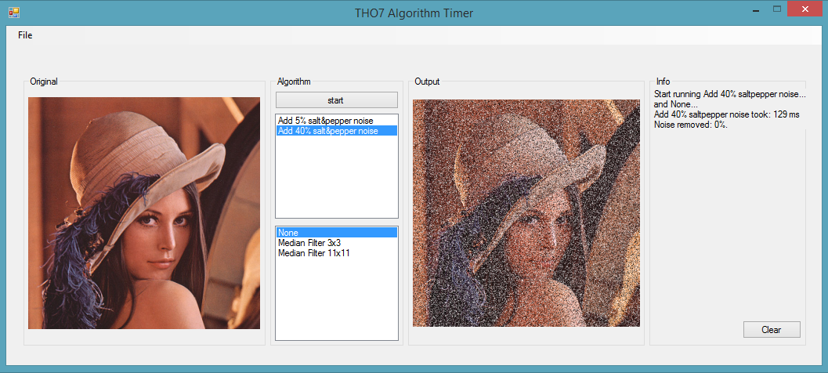

Figuur 1 - GUI

# Ontwerp van de GUI applicatie

De GUI is een aangepaste versie van de THO7 Algorithm Timer. Helemaal links in het venster is de originele afbeelding weergegeven. Daarnaast zijn twee lijsten met algoritmes beschikbaar, de bovenste lijst bevat ruis algoritmes en de onderste lijst bevat mediaan filters. Zodra er een ruis filter en een mediaan filter is gekozen kunnen de algoritmes worden uitgevoerd met de start knop. Helemaal rechts staat de log, hierin is te zien hoelang de twee algoritmes duurden en wordt weergegeven hoeveel ruis er is verwijderd in procenten.

# Beschrijving van hoe je test systeem werkt

Wanneer op start wordt gedrukt zullen de geselecteerde algoritmes worden uitgevoerd. Eerst zal de ruisfilter op de originele afbeelding worden losgelaten en vervolgens zal de mediaan filter worden uitgevoerd op de met ruis-gegenereerde afbeelding. De output afbeelding zal vervolgens rechts in de GUI worden weergegeven.

Ten slotte zal worden berekend hoeveel ruis er is verwijderd. Hiervoor wordt eerst geteld hoeveel zwarte en witte pixels er zich in de originele afbeelding bevinden, dit is de ruis in de originele afbeelding. Daarna wordt geteld hoeveel zwarte en witte pixels de afbeelding met toegevoegd ruis bevat en van dit aantal wordt de ruis uit de originele afbeelding afgetrokken. Het aantal dat je overhoudt is het aantal zwarte en witte pixels dat aan de afbeelding is toegevoegd door het ruis algoritme. Door ten slotte het aantal zwarte en witte pixels te tellen in de mediaan-gefilterde afbeelding wordt duidelijk hoeveel procent ruis er is verwijderd door de mediaan filter.

# Resultaten van je filter

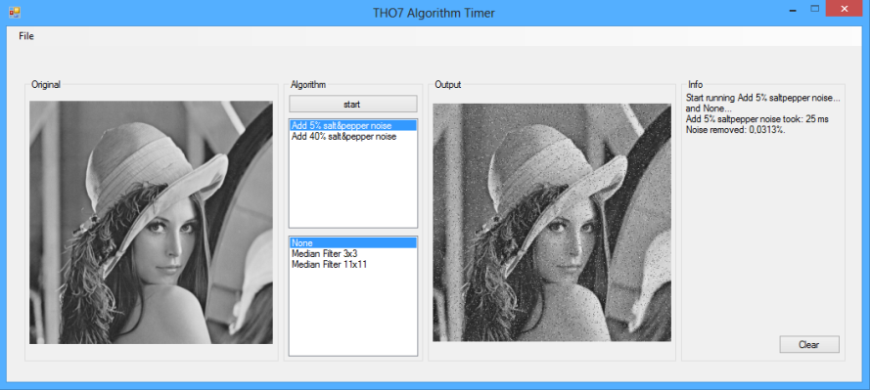

Op het 1e plaatje is te zien dat er na het runnen van 5% noise en de None optie 0,0313% noise is verwijderd. Dit kan verwaarloosd worden. 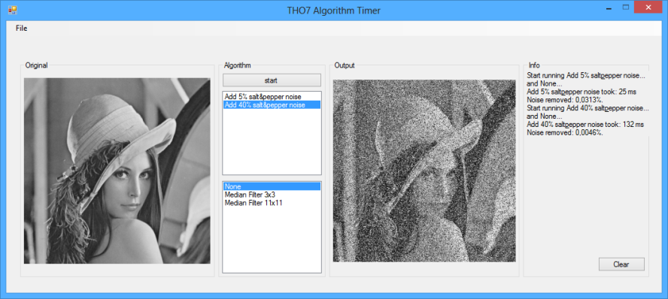

Op het 2e plaatje is te zien dat er 40% ruis is toegevoegd in combinatie met het None filter.

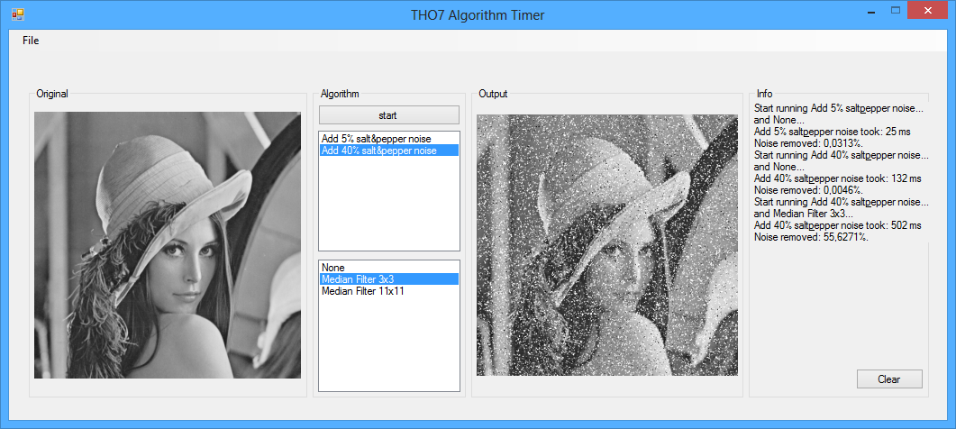

Op het 3e plaatje is te zien dat er 40% ruis is toegevoegd in combinatie met een 3x3 median filter. Hiermee is 55% ruis verwijderd.

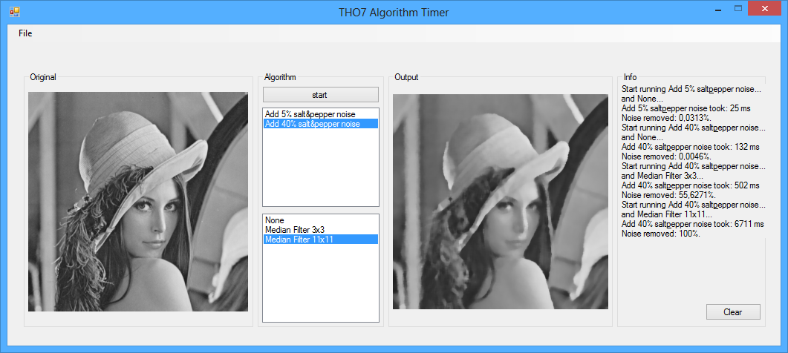

Op het 4e en laatste plaatje is 40% ruis toegevoegd in combinatie met een 11x11 median filter. Hiermee wordt de ruis voor 100% verwijderd.